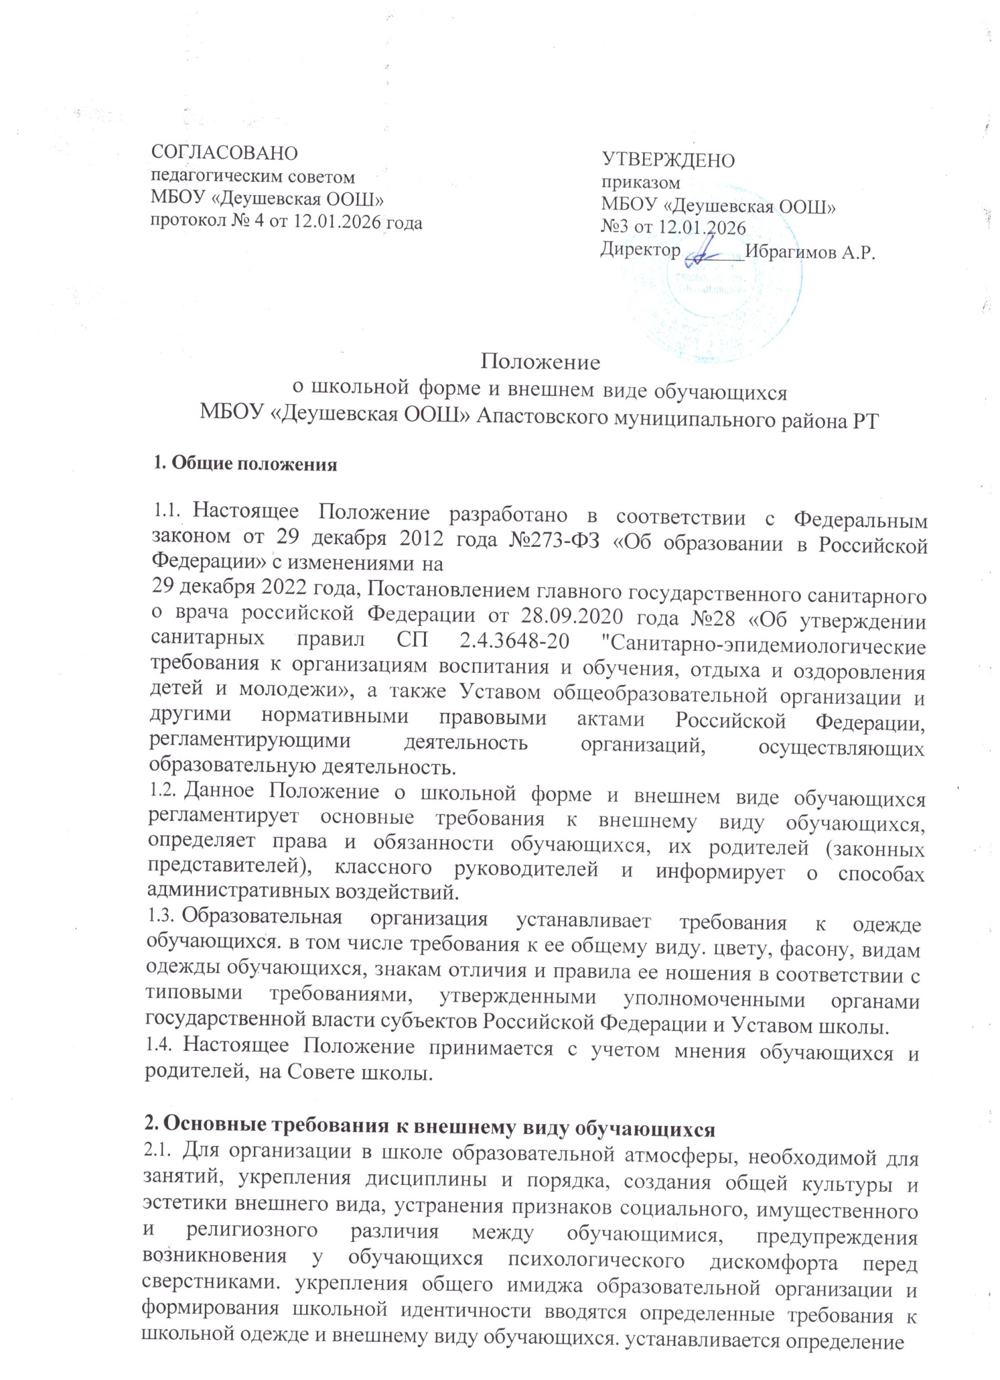

  - школьной формы как делового стиля одежды.
2.2.1. Общеобразовательная организация вправе устанавливать виды одежды:
    - повседневная одежда;
    - парадная одежда;
    - спортивная одежда.

  - Парадная одежда используется обучающимися в дни проведения праздников и торжественных линеек.
    - Для мальчиков и юношей устанавливаются следующие виды одежды обучающихся:
    - Парадная форма состоит из брюк классического покроя черного цвета и белой классической рубашки, черного поясного ремня,, а также пиджака, жакета, кардигана без капюшона или жилета классического фасона черного цвета, в зависимости от температурных условий.
Обувь: классические туфли черного цвета.
    - Повседневная форма может быть дополнена рубашкой-поло белого цвета.
  - Для девочек и девушек устанавливаются следующие виды одежды обучающихся:
    - Парадная школьная одежда: юбка (тенниска или прямая) черного цвета, не выше 10 сантиметров от верхней границы колена и не ниже середины голени, непрозрачная белая рубашка классического кроя (длиной ниже талии), колготки белого или телесного цвета. В зависимости от температурных условий – пиджак, трикотажный жакет без капюшона, кардиган или жилет классического фасона черного цвета.
    - Повседневная форма может быть дополнена рубашкой-поло белого цвета, брюками (классического кроя или палаццо) черного цвета, классической юбкой или сарафаном чёрного цвета. Длина юбок и сарафанов должна быть не выше 10 сантиметров от верхней границы колена и не ниже середины голени.
Обувь: Туфли или лоферы черного или белого цвета.
  - В холодное время года допускается ношение обучающимися «поло» с длинным рукавом белого цвета.
  - Спортивная одежда - используется обучающимися на занятиях физической культурой и спортом, а также при проведении спортивных праздников и соревнований. Спортивная одежда состоит из белой однотонной футболки без принта, спортивных шорт или спортивных брюк чёрного цвета, темной олимпийки или толстовки на молнии, кроссовок или кедов на белой подошве.
  - Прическа и маникюр должны соответствовать деловому стилю и гигиеническим нормам. Длинные волосы должны быть собраны, челка не должна закрывать глаза. Допустим аккуратный маникюр в светлых пастельных, естественных тонах, ногти должны быть аккуратной формы и недлинными.

  - Обучающимся запрещается:

2.9.1. ношение в образовательных организациях:
- одежды других цветов и оттенков;
- брюк, юбок с заниженной талией и (иди) высокими разрезами;
- одежды с декоративными деталями в виде заплат, с порывами ткани, с неоднородным окрасом ткани;
- одежды с яркими надписями и изображениями;
- декольтированных платьев и блузок;
- одежды бельевого стиля;
- худи, лонгсливов и свитшотов;
- атрибутов одежды, закрывающих лицо;
- травмирующих аксессуаров, а также аксессуаров с эмблемой асоциальных
неофициальных молодежных сообществ;
- головных уборов в помещениях общеобразовательной организации;
- массивных украшений или любых украшений на уроках физической культуры или технологии (в соответствии с техникой безопасности).

2.9.2. Иметь длинный и/или яркий маникюр.
2.9.3. Пользоваться парфюмом, имеющим резкий сильный запах.
  - Одежда обучающихся должна соответствовать погоде и месту проведения учебных занятий, температурному режиму в помещении.
  - Решение о введении требований к одежде для обучающихся образовательных
организаций принимается всеми участниками образовательной деятельности на Совете школы.

- Права и обязанности обучающихся

  - Обучающиеся имеют право вместе с родителями (законными представителями) выбирать школьную форму, соответствующую требованиям данного Положения.
  - Обучающиеся в общеобразовательной организации обязаны:
    - носить школьную форму ежедневно;
    - пользоваться сменной обувью;
    - бережно относиться к форме других обучающихся;
    - приносить спортивную форму с собой в дни уроков по физической культуре или спортивных мероприятий;
  - одежда должна быть чистой и выглаженной, обувь начищена.

  - Обучающимся запрещено:
    - приходить на учебные занятия без школьной формы;
    - приходить в спортивной форме на учебные занятия, кроме занятия по физической культуре;
    - приходить на учебные занятия в одежде, указанной в п.2.8. настоящего Положения;
    - приходить на учебные занятия без сменной обуви.

Права и обязанности родителей (законных представителей) обучающихся

  - Родители (законные представители) обучающихся имеют право обсуждать в родительских комитетах класса вопросы, имеющие отношение к школьной форме, вносить предложения для Совета школы в отношении вида школьной формы.
  - Родители (законные представители) обучающихся обязаны:
    - приобрести школьную форму и обувь для своего ребенка;
    - ежедневно контролировать внешний вид обучающегося перед выходом в школу в соответствии с настоящим Положением;
    - следить за состоянием школьной формы своего ребенка, т.е. своевременно ее стирать, гладить.

Права и обязанности классного руководителя в образовательной организации

  - Классный руководитель имеет право:
    - разъяснить пункты настоящего Положения обучающимся и их родителям (законным представителям);
    - принимать активное участие в обсуждении вопросов выбора школьной формы, ее
фасона;
  - Классной руководитель обязан:
    - проводить ежедневный контроль на предмет ношения обучающимися своего класса
школьной формы перед началом учебных занятий;
    - проводить с родителями (законными представителями) обучающихся разъяснительную работу по исполнению настоящего Положения;

    - своевременно (в день наличия факта) ставить родителей (законных представителей) в известность об отсутствии школьной формы на их ребенке;
    - действовать в рамках своей компетенции на основании должностной инструкции.

Способы административных воздействий

  - Данное Положение является локальным актом общеобразовательной организации и подлежит обязательному выполнению всеми участниками образовательной деятельности.
  - Несоблюдение обучающимися настоящего Положения является нарушением Устава образовательной организации.
  - В случае нарушения обучающимися данного Положения родители (законные представители) должны быть поставлены в известность классным руководителем.

  - За нарушение данного Положения к обучающимся могут применяться следующие виды дисциплинарной ответственности:
    - вызов родителей (законных представителем) для беседы с классным руководителем, администрацией школы;
    - вызов обучающегося вместе с родителями (законными представителями) на
заседание Совета Профилактики;
- постановление обучающегося на внутришкольный учет.

- Заключительные положения

  - Настоящее Положение о школьной форме и внешнем виде обучающихся является нормативным локальным актом организации, осуществляющей образовательную деятельность, принимается на Педагогическом совете и утверждаются (вводится в действие) приказом директора общеобразовательной организации.
  - Все изменения и дополнения, вносимые в настоящее Положение, оформляются в письменной форме в соответствии действующим законодательством Российской Федерации.
  - Настоящее Положение принимается на неопределенный срок. Изменения и дополнения к Положению принимаются в порядке, предусмотренном п.7.1.данного Положения.
  - После принятия Положения (или изменений и дополнений отдельных пунктов и разделов) в новой редакции предыдущая редакция автоматически утрачивает силу.

